MANUAL OPERACIONAL PASSO A PASSO
DO DUELO EM CAMPO À EMISSÃO DO LAUDO TÉCNICO
Plataforma Libus Partner • Homologação de EPIs, TCO, ESG & WhatsApp
_________________________________________________________________________________

1. O FLUXO COMPLETO DE HOMOLOGAÇÃO EM CAMPO
Este manual descreve o passo a passo exato que o especialista técnico ou gestor comercial executa ao realizar uma visita técnica com a plataforma Libus Partner:
Etapa | Ação Realizada | Resultado Esperado
ETAPA 1 | Catálogo Oficial & Consulta de C.A. | Consulta do portfólio Libus, família BLS e link oficial do Ministério do Trabalho.
ETAPA 2 | Seleção do Cliente & Montagem da Bancada | Definição da empresa, setor/posto de trabalho e participantes do ensaio.
ETAPA 3 | Pareamento 1x1 (Libus x Concorrente) | Confronto direto com a marca atual (3M, MSA) definindo Equivalência ou Upgrade.
ETAPA 4 | Avaliação Prática de Notas (1 a 10) | Pontuação de vedação, conforto e ergonomia coletada junto aos colaboradores.
ETAPA 5 | Análise de TCO & Sustentabilidade ESG | Cálculo de economia anual de aquisição e redução de resíduos descartados em Kg.
ETAPA 6 | Homologação, PDF & Envio por WhatsApp | Assinaturas em tela, emissão da folha executiva A4 e envio do link direto via WhatsApp.

2. ACESSO INICIAL & IDIOMA (PT / ES)
Acesse https://libus-partner-brown.vercel.app/login. No primeiro acesso, entre com seu e-mail corporativo e a senha provisória Libus@2026, definindo sua nova senha pessoal.
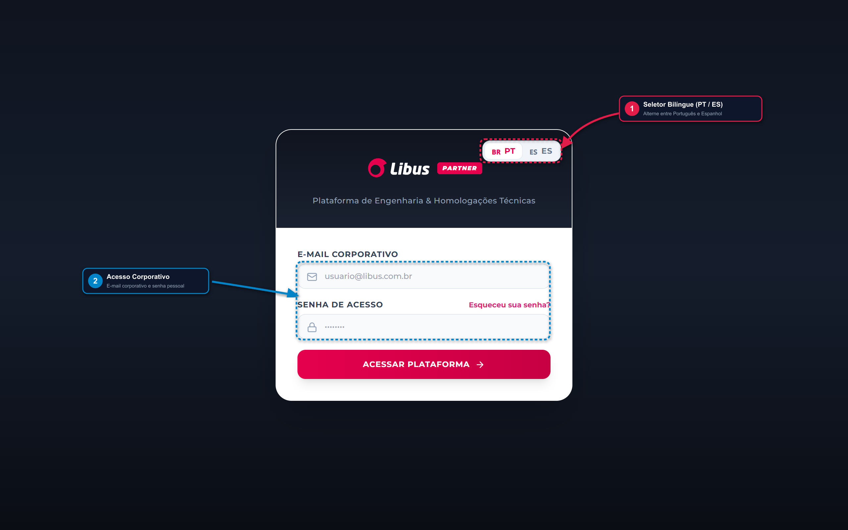
Figura 1 — Tela de Login com [1] Seletor Bilíngue e [2] Credenciais Corporativas.

3. PASSO 1: CATÁLOGO OFICIAL, LINHA BLS & CONSULTA DE C.A.
Acessando a aba "Catálogo De-Para", o especialista visualiza todo o portfólio oficial da Libus com suas equivalências de mercado já mapeadas:
- [1] Destaque Linha BLS: A família "Proteção Respiratória (BLS)" fica fixada na 1ª posição da barra com indicador pulsante, reunindo 31 produtos (máscaras descartáveis PFF, semifaciais BLS 4000, faciais inteiras BLS 5600/5700 e cartuchos químicos com conexão baioneta B-LOCK).
- [2] Botão Verde de C.A. Oficial: Cada produto Libus possui um botão verde com o número do Certificado de Aprovação (ex: CA 49941, CA 41517). Clicar no botão abre diretamente o portal do Ministério do Trabalho comprovando a validade jurídica do equipamento.
- [3] Botão "Homologar": Permite iniciar diretamente a homologação daquele produto contra concorrentes cadastrados (Falcon, 3M, MSA, etc.).
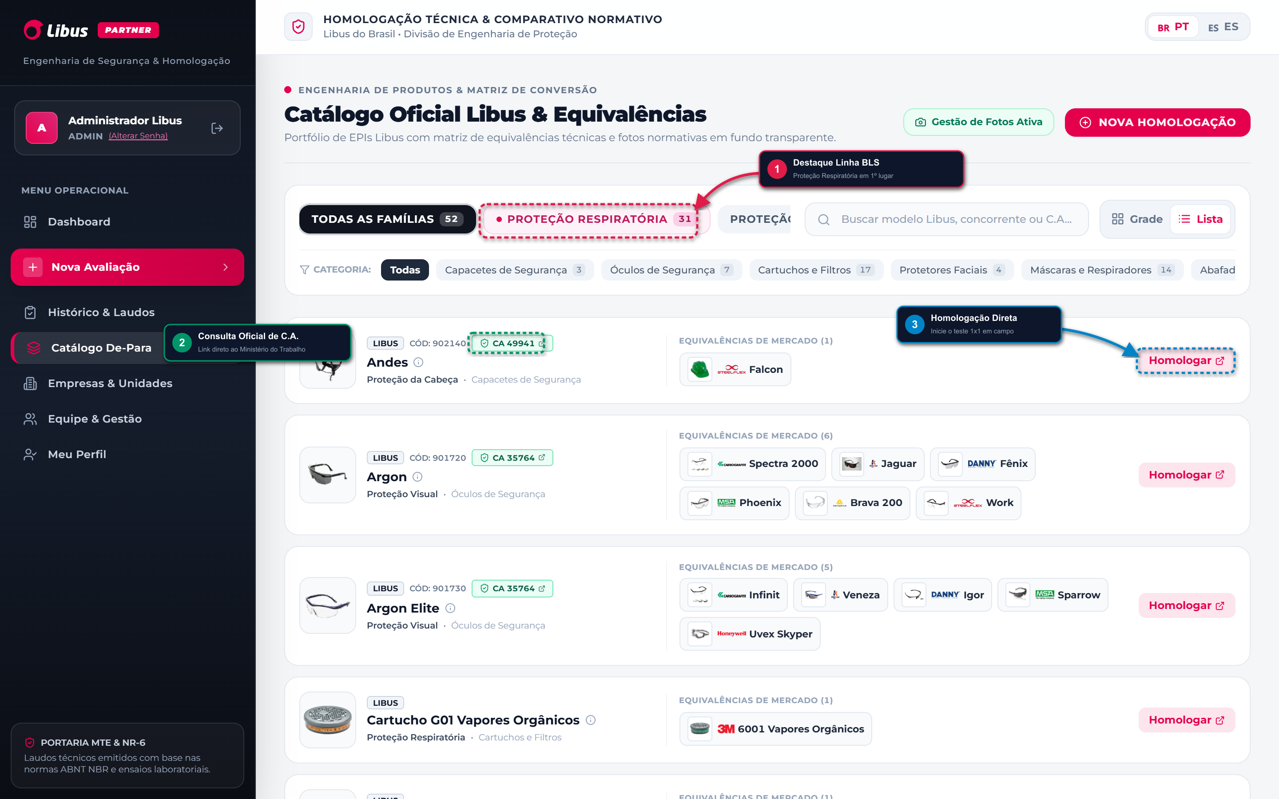
Figura 2 — Catálogo Oficial Libus com [1] Família BLS, [2] Consulta de CA no MTE e [3] Homologação Direta.

4. PASSO 2: SELEÇÃO DE CLIENTE, EQUIPE & PRODUTO NA BANCADA
Ao clicar em "+ Nova Avaliação", abre-se a tela de montagem do ensaio em campo:
- [1] Empresa & Equipe Participante: Toque no card superior para selecionar o cliente cadastrado (ex: Indústria Metalúrgica Paulista, Alvorada Metais ou ArcelorMittal) e adicionar os colaboradores que participarão do teste no turno.
- [2] Famílias de Proteção: Filtre a vitrine pela família desejada (Proteção Respiratória BLS, Cabeça, Visual, Auditiva ou Facial).
- [3] Botão "+ Parear 1x1": Localize o produto Libus que deseja propor para a planta e clique em "+ Parear 1x1" para abrir a gaveta de confronto.
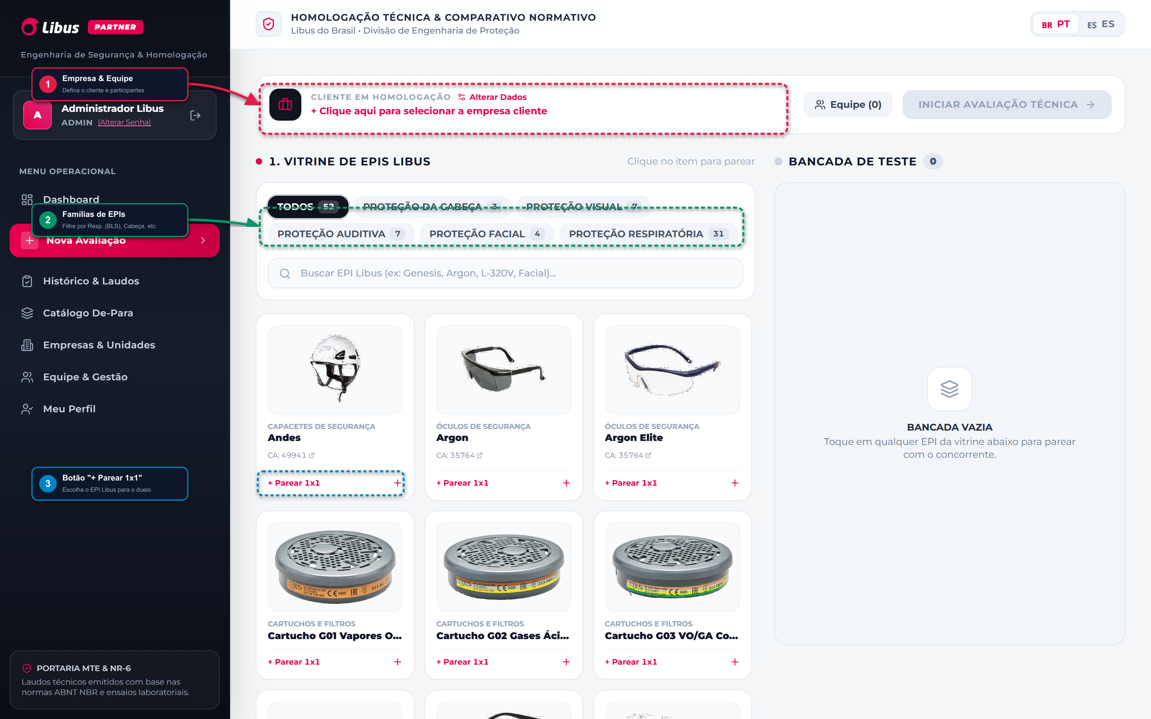
Figura 3 — Nova Avaliação: [1] Empresa/Equipe, [2] Filtro por Família e [3] Botão "+ Parear 1x1".

5. PASSO 3: GAVETA DE PAREAMENTO (EQUIVALÊNCIA OU UPGRADE)
A gaveta lateral (Drawer) permite configurar as condições técnicas do duelo contra o concorrente:
- [1] Objetivo do Duelo (Equivalência vs Upgrade): Selecione "Equivalência" para demonstrar paridade técnica com menor custo, ou "★ Upgrade" quando a solução Libus entregar superioridade comprovada (ex: silicone cirúrgico, visor antirrisco, sistema drop-off).
- [2] Concorrente em Uso: Selecione o fabricante (3M, MSA, Honeywell, Steelflex, etc.) e o modelo atualmente fornecido aos colaboradores.
- [3] Botão "Adicionar à Bancada": Ao clicar, o par 1x1 sobe para a Bancada de Testes. Repita para outros EPIs se desejar avaliar múltiplos pares e clique em "Iniciar Avaliação Técnica".
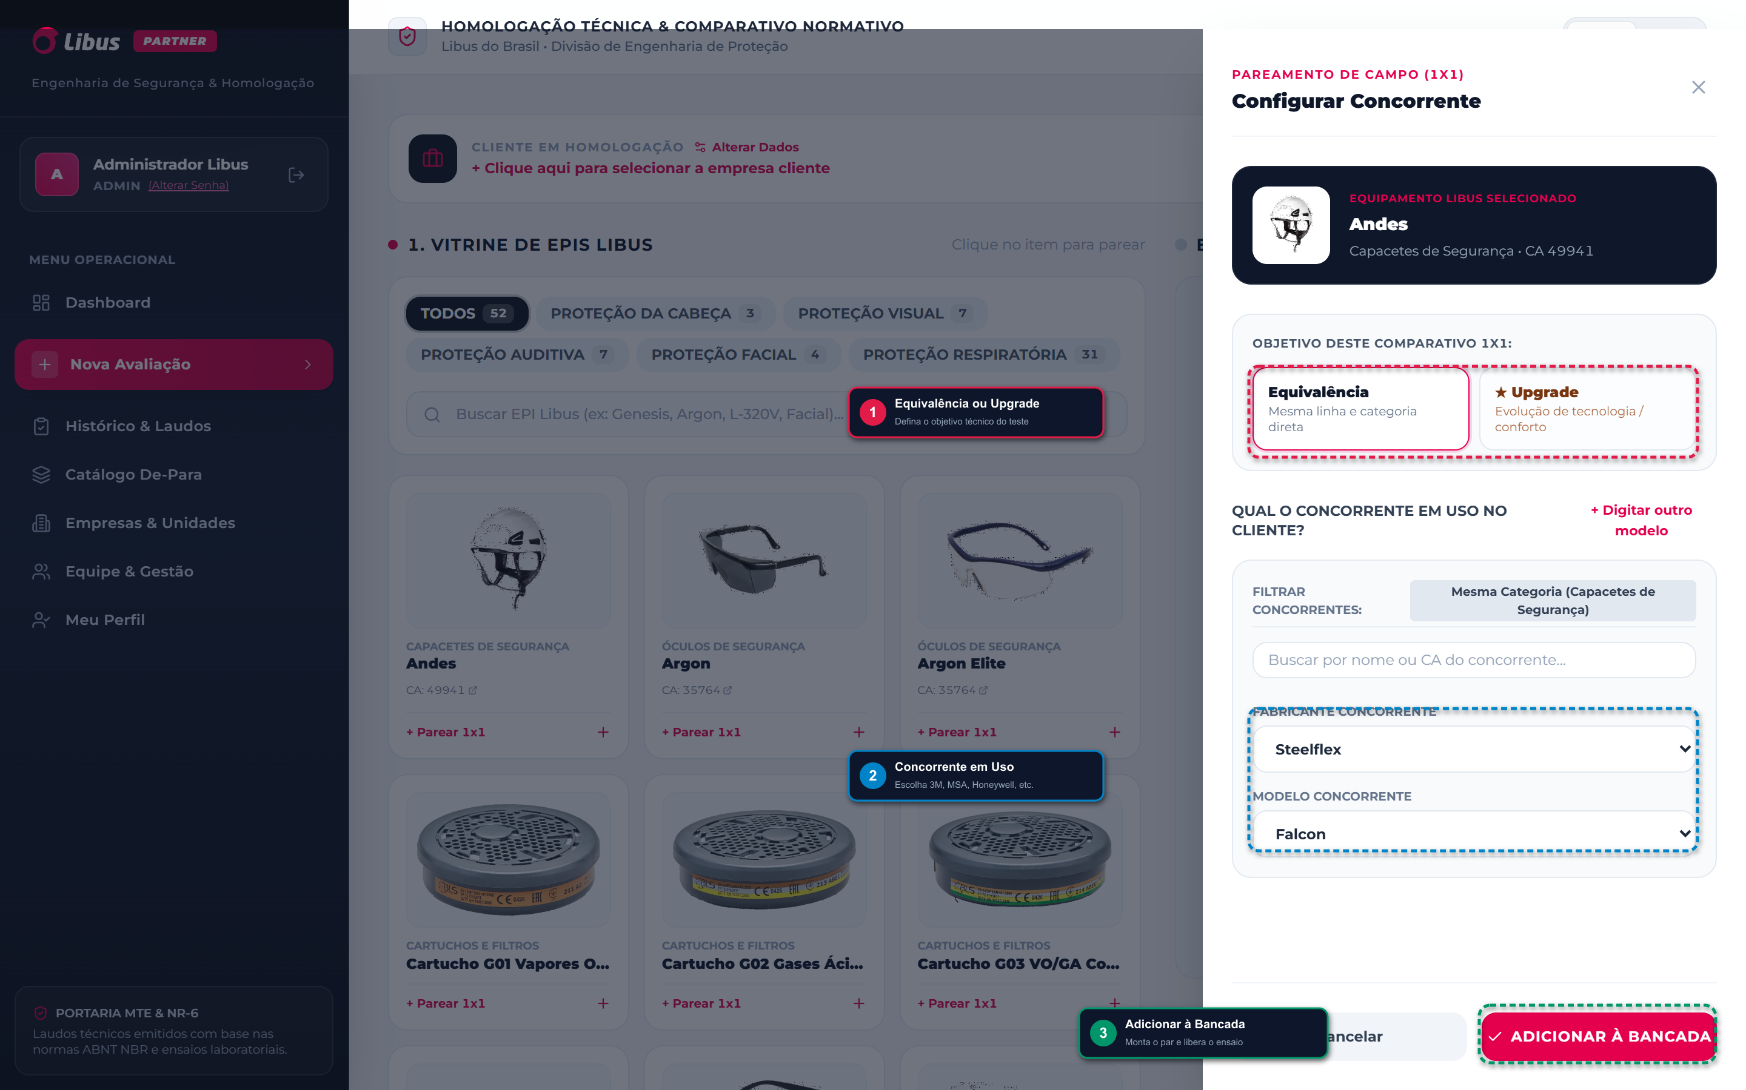
Figura 4 — Drawer Lateral: [1] Equivalência vs Upgrade, [2] Concorrente e [3] Adicionar à Bancada.

6. PASSO 4: BANCADA DE TESTES & PONTUAÇÃO TÉCNICA (1 A 10)
Na tela da bancada técnica (1. Avaliação Técnica), o técnico e os colaboradores atribuem notas comparativas para cada critério:
- [1] Placar Superioridade % Libus: Calculado em tempo real. Mostra a porcentagem exata de critérios em que a solução Libus obteve pontuação superior à do concorrente.
- [2] Pontuação Técnica de 1 a 10 por Critério: Avalie vedação perimetral, conforto, ergonomia, controle de suor, durabilidade das tiras e facilidade de ajuste. A nota 10 ativa o selo de "★ Excelência Operacional".
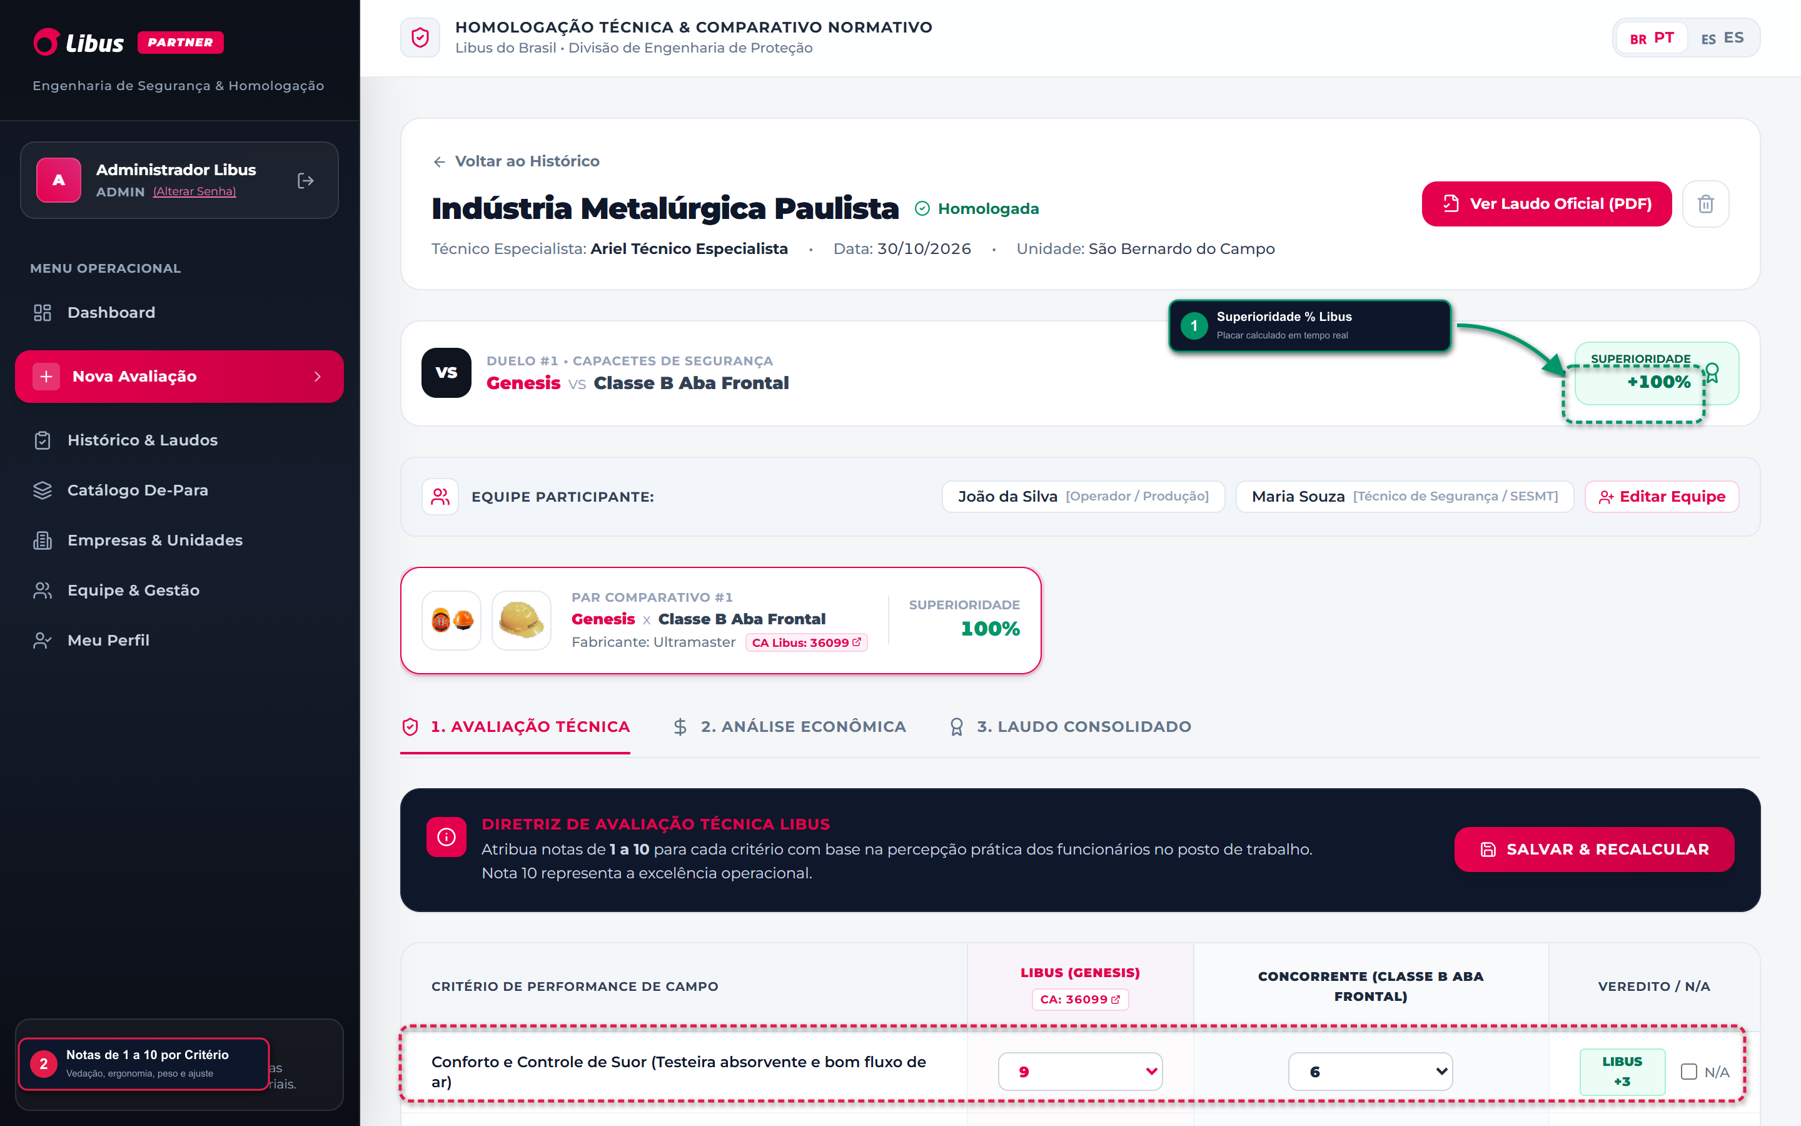
Figura 5 — Bancada Técnica com [1] Placar Superioridade e [2] Notas de 1 a 10 por Critério.

7. PASSO 5: ANÁLISE ECONÔMICA (TCO) & SUSTENTABILIDADE ESG
Na aba "2. Análise Econômica", o sistema comprova que o EPI de maior durabilidade gera grande economia anual e reduz a geração de lixo industrial:
- [1] Proposta Libus: Insira o preço unitário proposto e a durabilidade média observada em meses.
- [2] Concorrente Atual: Insira o preço unitário atual e a vida útil real do produto no posto.
- Métrica ESG de Resíduos Evitados (Kg): O algoritmo calcula o total em Kg de resíduos sólidos que o cliente deixará de descartar no meio ambiente, além da economia com descarte industrial (MTR).
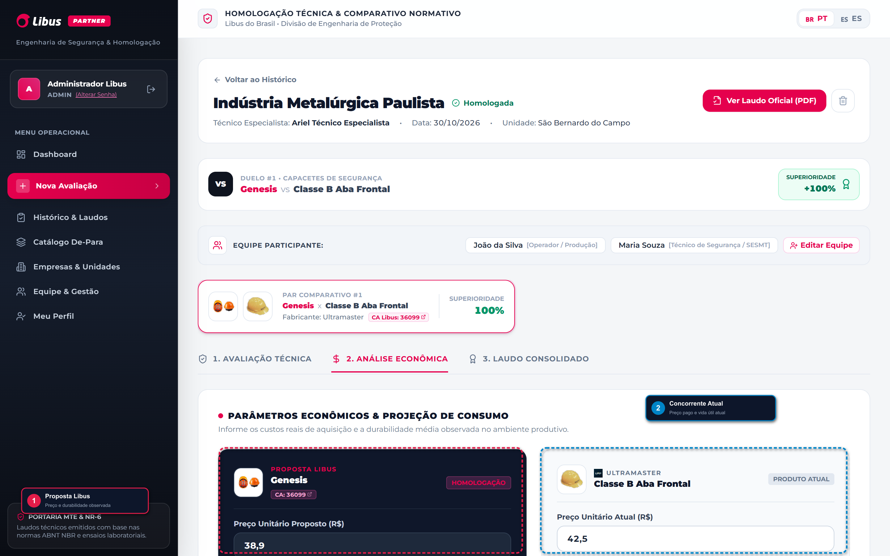
Figura 6 — Análise Econômica de TCO com parâmetros de aquisição, durabilidade e impacto ESG.

8. PASSO 6: LAUDO HOMOLOGADO, WHATSAPP & IMPRESSÃO A4
Na aba "3. Laudo Consolidado", o especialista clica em "Homologar e Assinar Laudo", coleta as assinaturas digitais na tela (sua e do responsável do SESMT) e acessa o laudo finalizado com os botões de exportação:
- [1] Botão WhatsApp: Abre o WhatsApp com mensagem formatada oficial contendo nome do cliente, especialista responsável, status homologado e o link direto para abertura do laudo online pelo comprador ou engenheiro.
- [2] Botão Imprimir / Gerar PDF: Emite a folha executiva em padrão A4 oficial com fotos, notas comparativas, cálculo de TCO e as assinaturas digitais colhidas em campo.
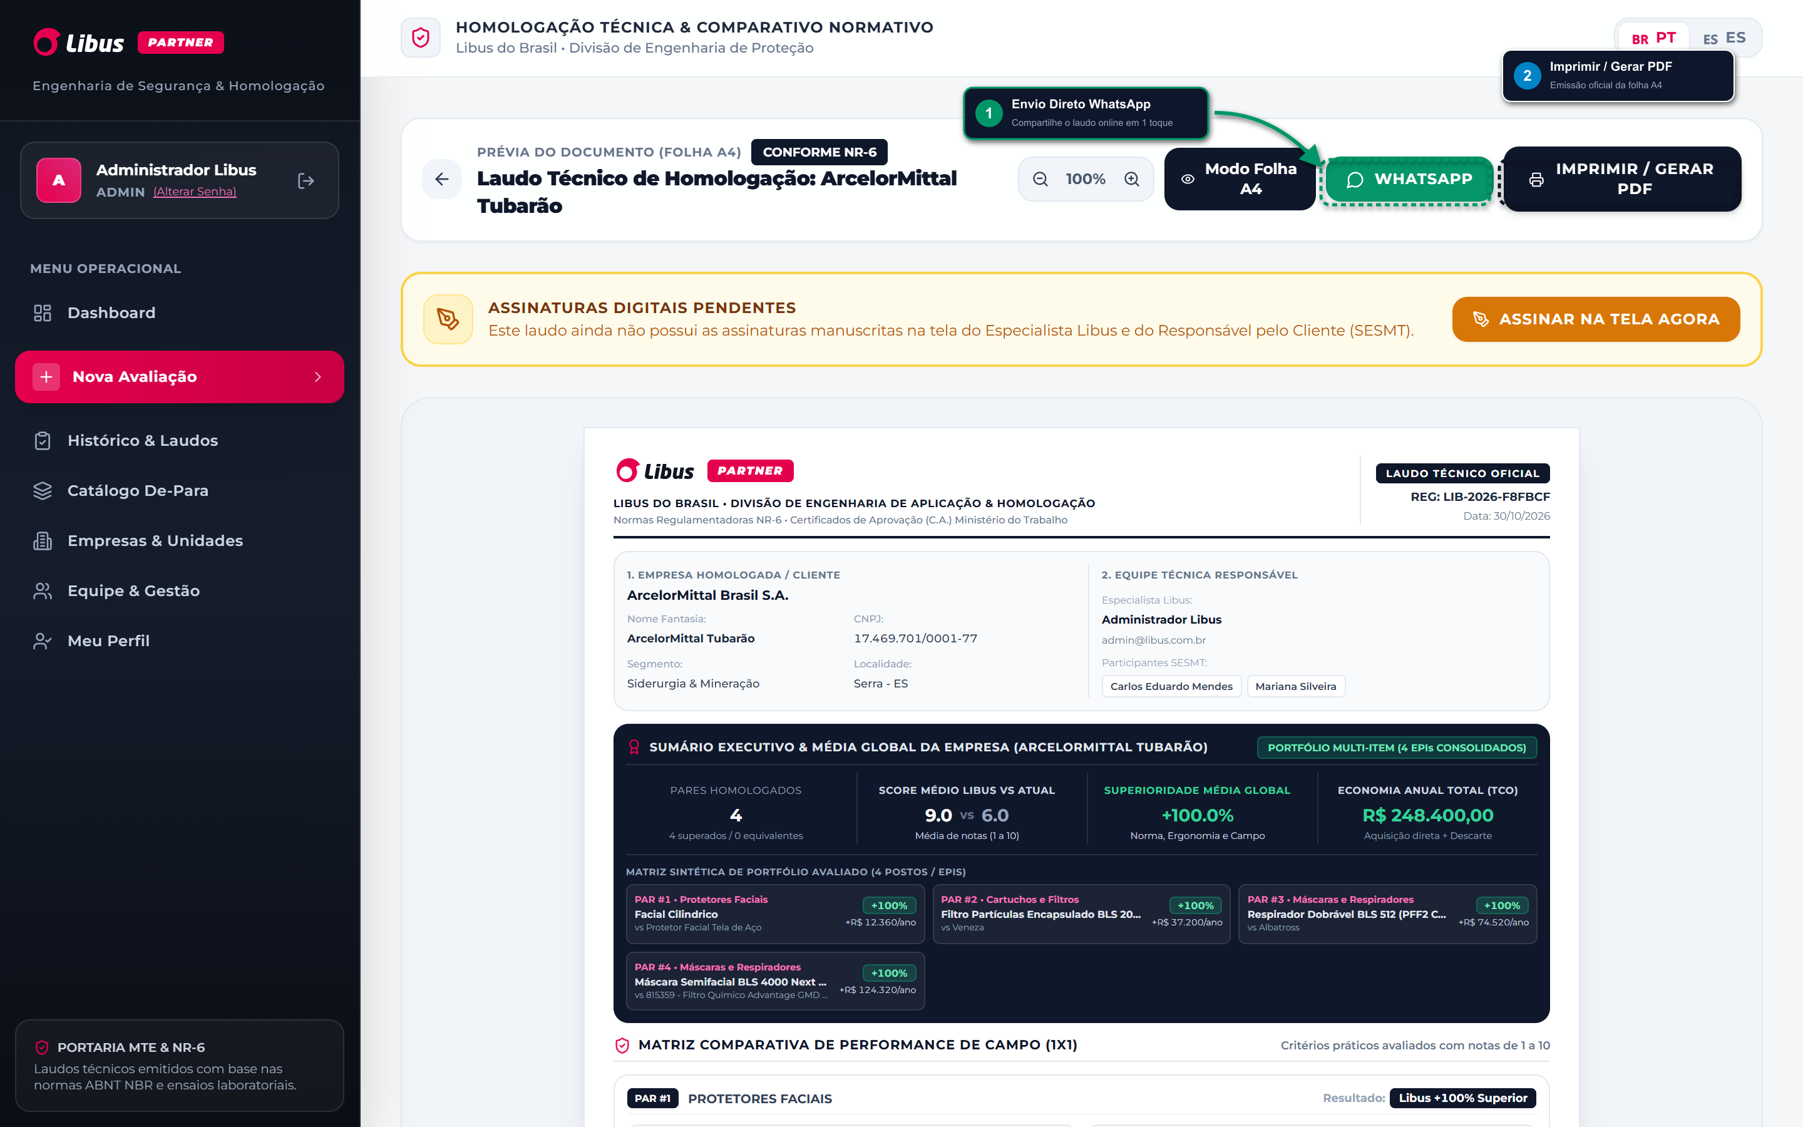
Figura 7 — Laudo Homologado Oficial com [1] Envio Direto via WhatsApp e [2] Impressão A4.
_________________________________________________________________________________
Libus do Brasil • Divisão de Engenharia de Segurança & Aplicação • 2026

